Муниципальное бюджетное общеобразовательное учреждение
«Прохоровская гимназия» Прохоровского района Белгородской области.

Внеклассное мероприятие:
«Знаменитые земляки. Ватутин»,
посвящённое 120 -летию со дня рождения
выдающегося полководца Н.Ф. Ватутина

Заведующая библиотекой:
Степаненко Е.В.

2021
Цель: Патриотическое воспитание обучающихся, воспитание уважения к памяти защитников Отечества на примере подвига нашего земляка Н.Ф. Ватутина.
Задачи:
- Раскрыть роль полководца в истории нашей страны.
- Способствовать сохранению памяти о героях на конкретных примерах.
- Формирование у обучающихся активной жизненной позиции.
Ход внеклассное мероприятия:
ВЕДУЩИЙ 1: Добрый день, дорогие друзья!
ВЕДУЩИЙ 2: Наше мероприятие посвящено 120- летию со дня рождения нашего земляка, выдающегося полководца Николая Фёдоровича Ватутина.
ВЕДУЩИЙ 1: Будущий генерал родился 3(16) декабря 1901 года в селе Чепухино Валуйского уезда Воронежской губернии (ныне село Ватутино Валуйского района Белгородской области).
ВЕДУЩИЙ 2: На момент рождения Николая крестьянская семья насчитывала 25 человек. Как было принято в старой русской деревне, вместе с дедом Ватутина, Григорием Дмитриевичем, жили его сыновья с жёнами и детьми.
ВЕДУЩИЙ 1: В автобиографии Ватутин писал, что семья деда относилась, по понятиям того времени, к категории зажиточных. Но всё хозяйство состояло из «одной хаты, надворной постройки, ветряной мельницы, конной молотилки и 3-4 лошадей». И это на 25 ртов.
ЧТЕЦ:
Там, где Валуй из верховий бежит,
Там, где холмы меловые,
Домик с соломенной крышей стоит,
С виду такой, как другие.
Только он слишком уж низок в дверях,
Слишком малы в нем оконца.
Видно здесь редко бывало в гостях
Яркое щедрое солнце.
Но почему, же тогда, почему
В зной и холодную вьюгу
Люди приходят и едут к нему
Словно к любимому другу?
В домике этом родился и рос
Славный герой наш Ватутин,
Тот, что победу под Курском принес
С грохотом ярых орудий.
С самого детства привык он ценить
Хлеба крестьянского крохи.
Родину здесь научился любить,
Сильным, отважным и преданным быть
Ей до последнего вздоха.
ВЕДУЩИЙ 2: Когда будущему полководцу исполнилось 7 лет, его отправили учиться. Мальчик с детства тянулся к знаниям и Чепухинскую сельскую школу окончил с отличием. Николай очень хотел продолжить образование, но большой семье нужен был помощник, отпускать его учиться долго не хотели.
ВЕДУЩИЙ 2: Чтобы продолжить образование, Николаю нужно было отправиться в уездный центр - город Валуйки и поступить в двухклассное земское училище. Затем он поступил в Уразовское коммерческое училище. Через три года юноша бросил его, так как после трёх лет обучения прекратились выплаты стипендии. Вскоре Н.Ф. Ватутин уезжает домой и поступает на работу в волостное управление переписчиком.
ВЕДУЩИЙ 1. После революционных событий Николая Ватутина, как одного из самых грамотных односельчан, избрали председателем комиссии по разделу земли, конфискованной у помещиков.
ВЕДУЩИЙ 2. В Рабоче-крестьянскую Красную Армию он был мобилизован в апреле 1920 г., начав военную службу рядовым красноармейцем 3-го запасного стрелкового полка в Харькове.
Уже через несколько месяцев он получил первое боевое крещение в районе Луганска и Старобельска при ликвидации банд махновцев. Командование отметило этого смелого и отважного бойца. Так началась военная карьера выдающегося полководца Николая Федоровича Ватутина.
ЧТЕЦ:
Моя страна, ты много лет страдала,
Манил врагов твой черноземный край.
А для защиты ты сынов рождала.
Один из них - Ватутин Николай.
И, кажется, недавно это было,
Здесь босоногий Коля пробегал.
Вот эта мать-земля его растила,
Вот этот воздух, что его питал!
Любил небес он синие просторы
И краем, где родился, дорожил,
Любил село, любил он эти горы,
И свой народ за простоту любил.
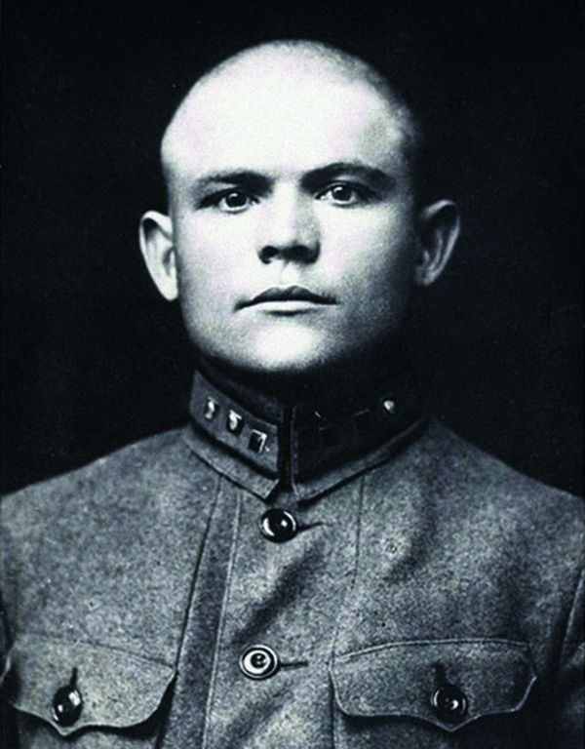
ВЕДУЩИЙ 1: В октябре 1920 года он стал курсантом 29-х пехотных курсов. В 1922 году окончил полтавскую пехотную школу и его назначили командиром отделения 67 – го стрелкового полка 23 – й стрелковой дивизии. В 1930-е годы он окончил оперативный факультет при Военной академии РККА им. М.В. Фрунзе и Академию Генерального штаба РККА в г. Москве.
ВЕДУЩИЙ 2: «…Сила воли развита в высшей степени. Энергичный. Авторитетный. Здоров. Вынослив. В обстановке разбирается хорошо. Оценивает правильно. Твёрдо знает своё дело. К себе и подчинённым требователен. Хороший стрелок. Методист стрелкового дела. Любит военную службу». Из аттестации Николая Ватутина 1920 – х годов.
ВЕДУЩИЙ 1: Великую Отечественную войну наш земляк встретил в должности первого заместителя начальника Генерального штаба (командующим на тот момент был Георгий Жуков).
ВЕДУЩИЙ 2: В годы Великой Отечественной войны генерал Ватутин занимал должности начальника штаба Северо-Западного, Брянского, Воронежского, Юго-Западного фронтов и командующего войсками Воронежского, Юго-Западного и 1-го Украинского фронтов.
ВЕДУЩИЙ 1: Во время Сталинградской битвы Н.Ф. Ватутин командовал войсками Юго-Западного фронта. Под его командованием войска во взаимодействии с левым крылом Воронежского фронта в декабре 1942 года провели операцию «Малый Сатурн» и нанесли поражение группировке противника на Среднем Дону. Эта операция стала примером организации сильного флангового удара. Весной 1943 года Н.Ф. Ватутин предложил ставке Верховного главнокомандования план решительного наступления и освобождения городов Белгорода и Харькова, однако его предложения приняты не были. Наши войска перешли к обороне, что и привело, в конечном счёте, к Курской битве. В марте 1943 года Н.Ф. Ватутин вновь возглавил Воронежский фронт.
ВЕДУЩИЙ 2: В июле 1943 года на Южном фасе Курской дуги войска Воронежского фронта под командованием Н.Ф. Ватутина не только отразили мощные удары немецких танковых дивизий, но и перешли в решительное контрнаступление.
ВЕДУЩИЙ 1: В ходе Белгородско - Харьковской операции (3 - 23 августа) войска под командованием Н.Ф. Ватутина успешно решили задачу прорыва глубоко эшелонированной обороны. Тогда, в дни битвы на Огненной дуге, Н.Ф. Ватутин подчинился приказу Ставки и осуществил разработку операции.27 августа1943 года за срыв гитлеровского наступления в районе Курской дуги генерал армии Ватутин был награждён - орденом Кутузова 1-й степени. Москва впервые салютовала войскам Воронежского фронта под командованием Н.Ф. Ватутина, освободившим 5 августа Белгород.
ВЕДУЩИЙ 2: В одном из номеров фронтовой газеты «За честь Родины» Есть статья с заголовком «От Прохоровки до Днепра». Это означает, что, победив под Прохоровкой, войска под командованием Ватутина успешно форсировали Днепр и 6 ноября 1943 года освободили столицу Украины - Киев.
ЧТЕЦ:
Днепр от взрывов бурлив и мутен.
И на танках в пыли броня.
И приказ отдает Ватутин:
- Батарейцы! Поддать огня!
ВЕДУЩИЙ 1: За свои способности продумывания военных операций до мельчайших деталей Николай Фёдорович Ватутин получил у ряда немецких командиров, относившихся к его полководческому дару с большим уважением, прозвища «шахматист» и «гроссмейстер».
ВЕДУЩИЙ 2: 29 февраля 1944 года, в преддверии запланированного советским командованием наступления, намеченного на 4 марта 1944 года, генерал армии Н.Ф. Ватутин совершал объезд войск. Примерно в 19.00 часов на окраине села Милятын Острогского района Ровенской области кортеж командующего был обстрелян боевиками Украинской повстанческой армии. В ходе боя Николай Федорович был тяжело ранен в бедро, несмотря на все усилия врачей, спасти его не удалось.
ВЕДУЩИЙ 1: Он скончался 15 апреля 1944 года. Полководец Ватутин был похоронен в Мариинском (тогда Советском) парке Киева, возле Императорской резиденции. В час погребения в Москве прозвучал салют из 24 орудий.
ВЕДУЩИЙ 2: В семье Ватутиных в Великой Отечественной войне погибли трое сыновей: Николай, Афанасий и Семён. Оба младших брата прославленного генерала служили рядовыми. С фронта вернулся только старший - Павел.
ВЕДУЩИЙ 1: При жизни наш земляк удостоился многих орденов и медалей, в том числе и зарубежных. Но к главной советской награде при жизни он так и не был представлен. Лишь в 1965 году, через два десятилетия после его гибели, генералу армии Николаю Фёдоровичу Ватутину посмертно присвоили звание Героя Советского Союза.
ЧТЕЦ :
Стой генерал, до победы - рукой.
Стой над великою русской рекой.
Светлый Ватутин, с тобою в строю
Все, кто фамилию помнит твою.
ВЕДУЩИЙ 2: Спасибо за внимание!

Список использованной литературы:
- Знаменитые земляки. Ватутин. /А.А. Пчелинов – Образумов; Под общ. Ред. В.В. Горошникова. – Рыбинск: Медиарост, 2018. –48 с.: ил.- (Библиотека белгородской семьи).
- Ватутин: связь времен. Военно – историческое издание/ авт. – сост.: В.М. Журахов, А.В. Кавылин.- Белгород: Издательство «Зебра», 2018.- 180 с.: ил.
- Н.Ф. Ватутину посвящается… (к 115-летию со дня рождения): поэтический сборник/сост.: Е. В. Приснякова, Е. В. Бутенко. – Валуйки: МУК «МЦБ Валуйского района», сектор краеведения, 2016 – 44 с.: ил.

